4种聚类算法的准确度分析结果

# 初始的K-Means聚类算法:

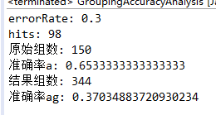

## 选择尽可能远的点作为初始凝聚点，用K-Means方法聚类:

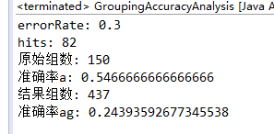

## 层次聚类算法

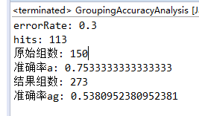

## 选用层次聚类做初始聚类，利用这些类的重心作为初始聚类点，用K-Means方法聚类:

